1. 如图1所示的电压源*u*(*t*)=311*sin(314.16*t*+α),在0时刻突然加到RL电路上，其中。

(a)、α取什么值时，电流不存在直流分量？求出此时的表达式，并用Matlab绘制0～80ms时段的电流曲线，步长为0.01ms；

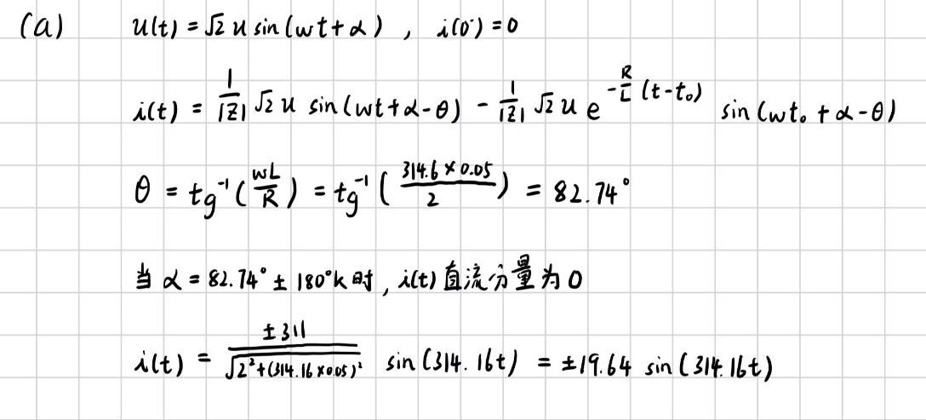

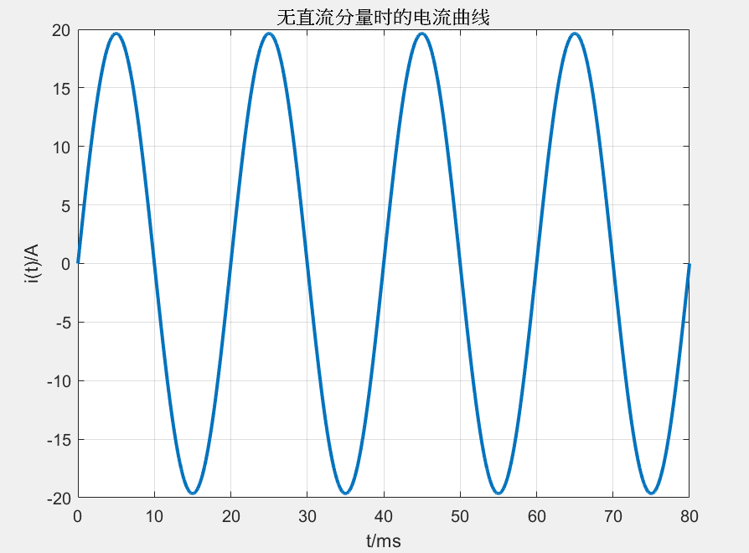

(b)、α取什么值时，电流直流分量最大？求出此时的表达式，并用Matlab绘制0～80ms时段的电流曲线，步长为0.01ms；求总电流的最大值及对应的时间。

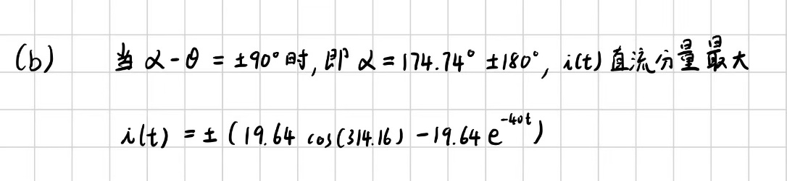

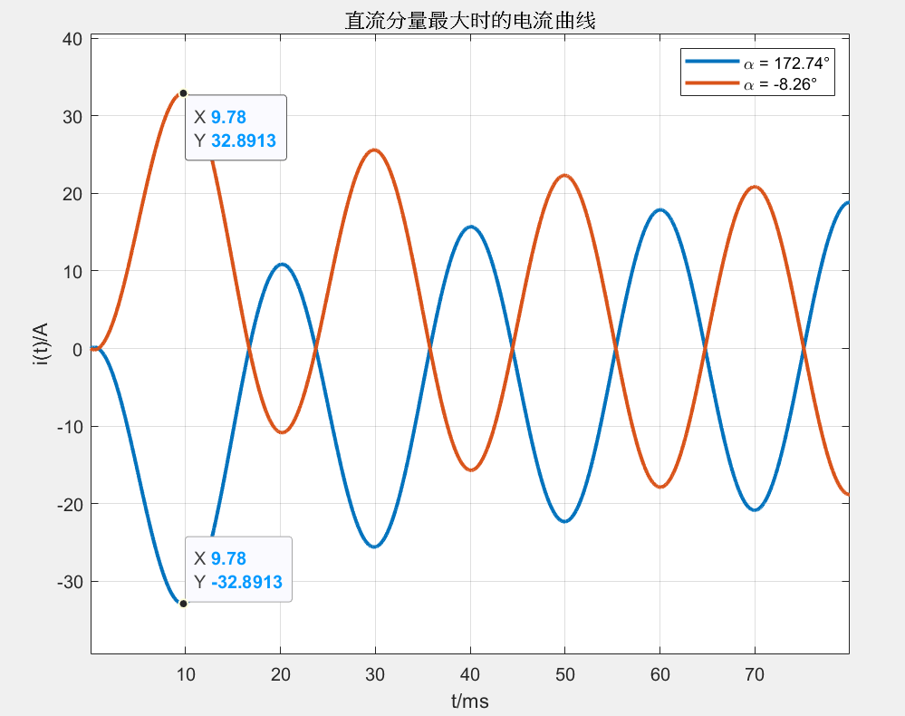

在MATLAB中得到电流最大值为32.8913A，对应时刻为9.78ms。

(c)、对于（b），估计短路后进入稳态的时间。

时间常数 $T= \frac{L}{R}=0.025s$，经过4个时间常数，0.1s进入稳态。

(d)、R变为2R或(1/2)R，用MatLab画出曲线，比较电流直流分量衰减的速度。

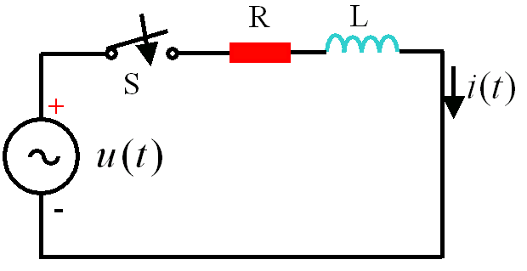

图1 电路图

可以看出电阻阻值越大，电流衰减速度越快。

1. 举出2个含新能源发电电力系统事故，简单描述事故起因及后果（可在中国期刊网上查）。

**德克萨斯州2021年冬季大停电**

事故起因：因极寒天气，风电机组冻结、天然气设备故障，大量风能和天然气发电出力下降，系统负荷骤增，导致电网无法平衡供需。

后果：电网崩溃，超400万人断电，持续多日；事故造成数百人死亡，并引发数十亿美元的经济损失，暴露了新能源与传统能源系统缺乏应急协调能力。

**德国2019年电网频率波动事故**

事故起因：某光伏发电系统的频率保护装置错误启动，导致区域性电源大规模脱网，电网频率下降至危险水平。

后果：引发德国和部分欧洲国家的紧急负荷削减，造成短时断电，暴露出新能源电力系统保护策略不完善的问题，推动了相关政策和技术优化。

1. 假定电感上的电流为，用相量方法计算电感上的压降并给出其与真实压降的误差，其中：



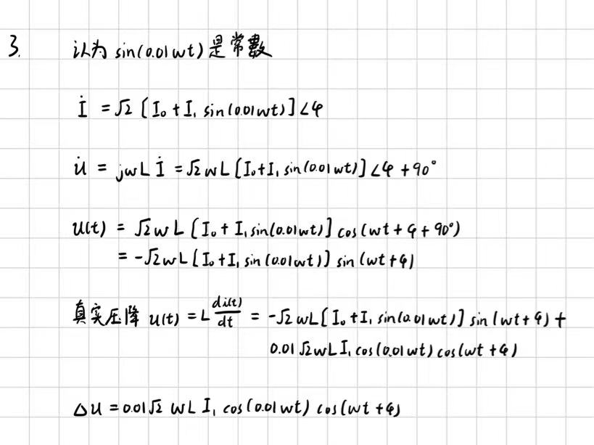

1. 试建立单相双绕组变压器的数学模型。

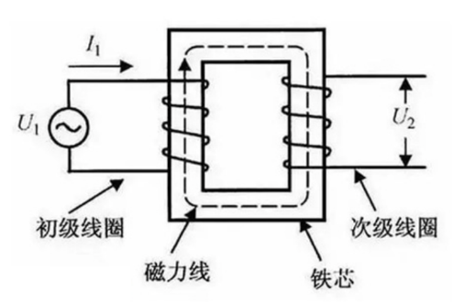

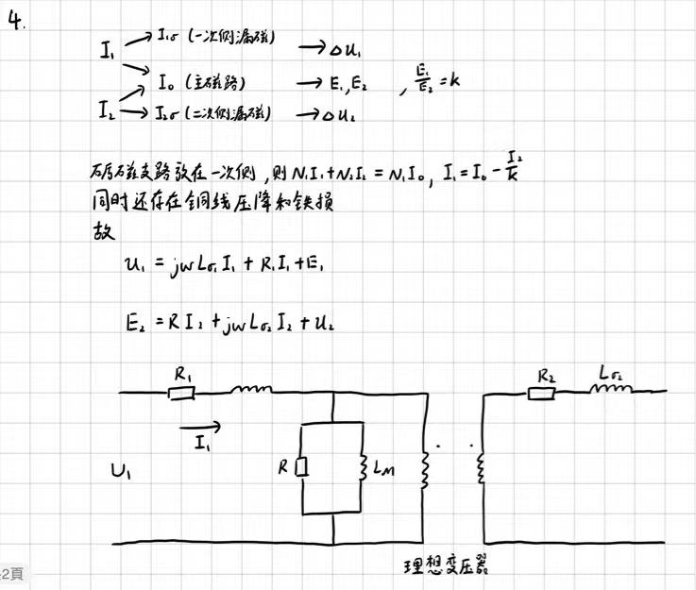

1. 简述什么是基于下垂控制的构网型变流器。

基于下垂控制的构网型变流器是一种用于新能源发电和微电网中的变流器控制方式，旨在实现无需通信的自主功率分配。

下垂控制模拟传统同步发电机的特性，通过电压与无功功率、频率与有功功率之间的下垂关系（即P-f和Q-V曲线），实现变流器在分布式电网中的稳定运行和功率共享。根据局部测量的电网频率或电压偏差调整变流器的输出功率，避免因通讯延迟或故障引起的不稳定问题。